实验五 使用线程

**实验目的：**

熟悉和掌握Android线程的使用

**实验要求：**

1. 完成一个秒表，具备启停功能，正确使用工作线程完成界面刷新
2. 分析秒表的计时是否准确，原因是什么，如何保证秒表计时准确

**实验报告：**

使用hundler来进行线程消息的传递。

使用三个textview来进行时间的显示，先进行初始化，都设置为00，底下放三个按钮分别来操控秒表的开始，暂停和结束。

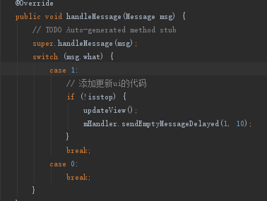

根据点击按钮后设置isstop的值和hundler的sendmessage函数来进行线程消息的传递，每隔一毫秒给hundler发送一个信息执行一次update操作当isstop为false的情况下

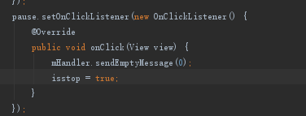

如点击pause按钮后，实现暂停功能，开始类似。复位即将数值初始化。

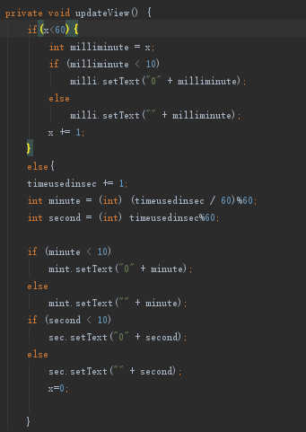

实现秒表的主要函数x为控制毫秒的计时，当x>60时，执行秒和分钟的操作并初始化毫秒。这里也可当秒的时间大于60时执行分钟的操作，并初始化秒。

感觉这个秒表的计时不是准确的，调用和计算以及显示刷新界面都需要一定的时间，虽然时间短但是累积起来时间就会产生误差。

**实验截图：**

界面样式：

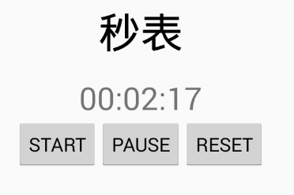

测试运行：

